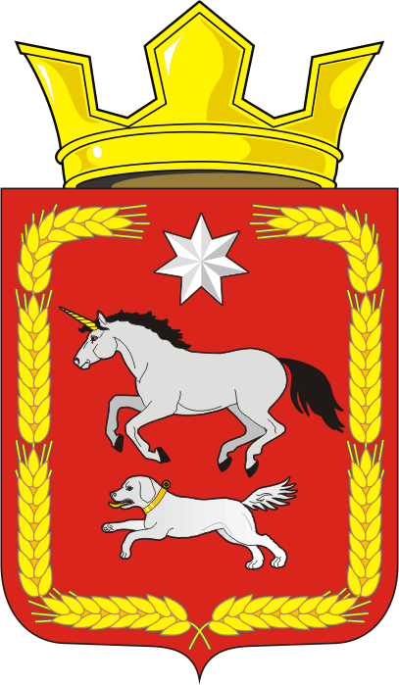
АДМИНИСТРАЦИИ МУНИЦИПАЛЬНОГО ОБРАЗОВАНИЯ КАИРОВСКИЙ СЕЛЬСОВЕТ САРАКТАШСКОГО РАЙОНА ОРЕНБУРГСКОЙ ОБЛАСТИ

П О С Т А Н О В Л Е Н И Е
_________________________________________________________________________________________________________

24.04.2026 с. Каировка № 24-п

О включении в реестр казны
муниципального образования Каировский сельсовет Саракташского района Оренбургской области
объектов недвижимости

В соответствии с Федеральным законом от 20.03.2025 № 33-ФЗ «Об общих принципах организации местного самоуправления в единой системе публичной власти», Положением о муниципальной казне муниципального образования Каировский сельсовет Саракташского района Оренбургской области, утвержденным решением Совета депутатов Каировского сельсовета №196 от 26.03.2025

1. Включить в реестр казны муниципального образования Каировский сельсовет Саракташского района Оренбургской области объекты недвижимого имущества согласно приложения.
2. Настоящее постановление вступает в силу со дня подписания и подлежит размещению на официальном сайте администрации муниципального образования Каировский сельсовет Саракташского района Оренбургской области.
3. Контроль за исполнением постановления оставляю за собой

Глава муниципального образования А.Н.Логвиненко

Разослано: администрации района, прокурору района, в дело, официальный сайт

Приложение
к постановлению администрации муниципального образования Каировский сельсовет Саракташского района Оренбургской области
от 24.04.2026 № 24-п

Перечень
объектов недвижимого имущества, включаемых в реестр казны муниципального образования Каировский сельсовет Саракташского района Оренбургской области

№ п/п | Наименование и характеристика имущества | Кадастровый номер | Площадь (м²) | Сведения о кадастровой стоимости  (руб.) | Дата государственной регистрации права | Номер государственной регистрации права
1 | Земельная доля 174/16340 в праве общей долевой собственности на земельный участок из земель сельскохозяйственного назначения для сельскохозяйственного использования, местоположение: Российская Федерация, Оренбургская обл., р-н Саракташский, с/с Каировский, к/з «им. Калинина» | 56:26:0000000:7 | 174000 | 908280,00 | 08.08.2016 | 56-56/010-56/010/252/2016-1065/3

